宁波大学科学技术学院本科毕业设计(论文)
开 题 报 告
题 目 | 面向智能制造的数字孪生体设计与开发 |  |  | 指导教师 | 潘铁军
下属学院 | 信息工程学院 | 专业 | 计算机科学与技术 | 班级 | 24计算机科学科学与技术（专升本）1班
学生姓名 | 张薇 | 学号 | 242821243 | 开题日期 | 2025年12月3日
一、选题的背景与意义
随着“工业4.0”和“中国制造2025”战略的深入推进，传统制造业正经历着向智能化、数字化转型的深刻变革。注塑成型作为现代制造业中至关重要的基础工艺，其生产效率、产品质量和能耗控制直接关系到整个产业链的竞争力。然而，传统注塑生产普遍面临着设备状态监控滞后、工艺参数依赖人工经验、质量追溯困难、能耗高等痛点。
数字孪生（Digital Twin）技术，通过构建物理实体在虚拟空间的实时、高保真模型，为实现全生命周期的监控、诊断、预测和优化提供了革命性的技术路径。北京飞渡科技股份有限公司以其自主可控的数字孪生平台为基础，为构建高精度、高渲染能力的三维模型提供了坚实底座。与此同时，物联网技术，如FastBee平台，能够实现对物理设备运行数据的实时采集与传输。将二者深度融合，打造面向智能制造注塑机的数字孪生体，不仅能实现对注塑机状态的实时可视化，更能通过数据驱动的方式，赋能生产过程的智能决策与优化。
因此，本课题的研究不仅是对数字孪生技术在特定工业场景应用的深化探索，更对推动注塑行业的智能化升级、提升产品质量与生产效率、降低运营成本具有重大的理论意义与广阔的实际应用价值。

二、研究的基本内容与拟解决的主要问题：
（一）研究内容
本课题旨在设计并开发一个面向智能制造注塑机的数字孪生系统，核心研究内容如下：
- 基于UE4.26的高保真三维建模与资源包制作
利用UE4.26的蓝图系统和材质编辑器，创建注塑机的高精度几何模型和物理行为模拟。重点研究如何构建导入飞渡平台的资源包，为后续的虚实交互奠定视觉与交互基础。
- 跨平台模型迁移与集成
研究将UE4.26构建的模型高效、无损地导入飞渡数字孪生平台的技术方案。重点解决模型格式转换、材质属性映射、动画驱动逻辑迁移等问题，确保模型在飞渡平台上的保真度与可编辑性。
- 基于FastBee的多源异构数据实时融合
研究如何利用FastBee物联网平台，实现对注塑机生产过程中多源异构数据（如温度、压力、位移、速度、电流、振动等）的实时采集、清洗与传输。重点解决数据同步、协议转换与数据质量问题，确保虚拟模型与物理实体之间的数据一致性。
- 飞渡平台上的虚实映射与交互机制实现
在飞渡数字孪生平台上，设计并实现物理注塑机与数字孪生体之间的双向实时映射机制。物理端的数据实时驱动虚拟模型的状态变化，同时，虚拟空间中的仿真、优化指令能够反馈至物理设备，形成闭环控制。
- 工艺参数优化与决策支持
构建虚拟试验环境，通过在数字孪生体上进行工艺参数（如注射压力、保压时间、熔融温度等）的仿真与寻优，为实际生产提供最优工艺方案推荐，辅助操作人员进行科学决策，提升产品良率与生产效率。
- 双平台性能对比与评估
标准化的测试场景与评估指标体系，从渲染精度与视觉效果、数据驱动实时性、系统资源占用（CPU/GPU/内存）‍、交互响应效率以及开发与部署复杂度等多个维度，对飞渡平台与UE5环境下的数字孪生系统进行全面的量化对比分析，最终形成一份关于两种技术栈在工业数字孪生应用中适用性的评估报告。

（二）拟解决的问题
1. 跨平台数据与模型的无缝流转
如何解决从UE4.26到飞渡平台，再到FastBee数据流之间的技术壁垒，实现模型、数据、指令在不同软件栈之间的无缝、高效流转，是本课题首先要解决的核心技术难题。
2. 高保真建模与实时渲染的平衡
如何在保证注塑机数字孪生模型高保真度的同时，满足大规模数据驱动下的实时渲染与交互需求，避免模型过于复杂导致的性能瓶颈。
3. 多源数据融合的时效性与准确性
如何有效整合来自不同传感器、不同通信协议的实时数据流，解决数据噪声、延迟与丢失问题，确保数字孪生体能够准确、及时地反映物理世界的真实状态。
4. 复杂工艺机理的数字化表达
注塑过程涉及复杂的材料流变学与热力学机理，如何将这些隐性的、非线性的工艺知识有效地融入数字孪生模型，使其具备高精度的仿真能力，是一个核心挑战。
5. 智能算法的轻量化与嵌入式部署
如何设计轻量化的数据分析与预测算法，使其能够高效地嵌入到数字孪生系统中，实现对生产过程的实时、在线智能分析与决策支持。

三、研究的方法与技术路线：
为确保研究的科学性、系统性与可行性，本课题将综合运用多种研究方法，并规划了清晰的技术路线。研究将从理论梳理与现状分析入手，逐步深入到模型构建、系统开发与实验验证的各个层面，形成从宏观到微观、从理论到实践的完整研究闭环。
1.研究方法
1）文献研究法：系统梳理数字孪生、工业物联网、智能制造及注塑工艺相关的国内外研究现状、关键技术与发展趋势，为课题研究提供理论基础。
2）个案研究法：选取一到两种典型的注塑机型号作为具体研究对象，深入分析其结构、工作原理与生产工艺，确保研究的针对性与实用性。
3）实验法：搭建物理实验平台与数字孪生原型系统，通过设计对比实验、验证性实验，对所构建的数字孪生体模型的准确性、数据融合的有效性以及智能算法的可靠性进行量化评估与迭代优化。
2.技术路线图
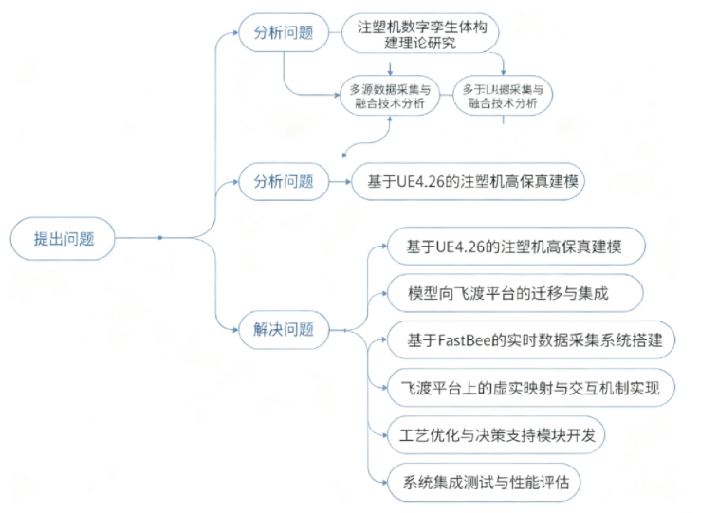
图3-1 技术路线图
四、研究的总体安排与进度：
1.2025年12月1日——2025年12月25日：深入调研课题，完成文献综述与开题报告撰写，为后续研究奠定坚实的理论基础。
2.2025年12月26日——2026年1月15日：系统学习飞渡平台与FastBee的核心功能，完成基础软硬件实验环境的搭建与调试。
3.2025年1月16日——2026年2月20日：集中完成注塑机的高精度三维建模工作，并将其成功导入飞渡平台，构建数字孪生体的静态底座。
4.2025年2月21日——2025年3月10日：实现FastBee平台对多源传感器数据的实时采集与传输，并完成与三维模型的动态数据绑定，实现初步的虚实映射。
5.2025年3月11日——2025年3月31日：研究并集成AI大模型，开发数据接口，实现初步的智能决策分析功能，如故障预警。
6.2025年4月1日---2025年4月20日：开发一个完整的智能应用场景（如能耗优化或工艺参数推荐），并进行全面的系统联调、测试与性能优化。
7. 2026年4月21日-2026年5月15日：撰写毕业论文，整理研究成果，并准备毕业答辩。

五、主要参考文献：
[1] 王营霞，王志恒，郄义勤。基于物联网与大数据融合的造纸工业可持续发展优化研究 [J]. 造纸科学与技术，2025-11-27.
[2] 赵鹤。基于数字孪生的机械设备运行异常数据识别方法 [J]. 现代电子技术，2025-11-27.
[3] 郭海杰。实景三维数据采集与处理技术的应用前景 [J]. 智能建筑与智慧城市，2025-11-24.
[4] 芦存博，左璇，金博，等。大模型赋能的工业软件在智能制造领域的应用研究与探索 [J]. 数字化转型，2025-11-26.
[5] 马少锋，姚磊。注塑模拟技术的塑料件结构及工艺分析 [J]. 模具制造，2025-11-12. \
[6] 张科强，池雄飞. UE4 虚拟现实技术在工作过程案例开发中的应用 [J]. 无线互联科技，2022-08-12.
[7] 吴轶凡。注塑车间数字孪生系统关键技术研究 [J]. 工程科技 Ⅰ 辑；信息科技，2023-04-16.
[8] 李世豪，曾锃，缪巍巍，等。基于时序知识图谱的工业物联网设备故障态势预测 [J]. 太赫兹科学与电子信息学报，2025-11-05.
[9] 陈盛兰，肖胜利。工业物联网赋能电子行业工件制造履历追溯 [J]. 智能制造，2025-10-29.
[10] 杨开来. 3C 产品注塑生产线同步仿真与设备故障预测预警 [J]. 工程科技 Ⅰ 辑，2025-6-16.
[11] 庞新民。智能制造领域工匠型人才培养体系的创新与实践 [J]. 时代汽车，2025-11-25.
[12] Allison Niu,Christopher Kucha,Ebenezer O. Olaniyi,et al. Vibrational spectroscopy and machine learning in bakery production: Toward digital twin integration [J]. JJ Food and Humanity,2025.
[13] Huiting Chen,Wangyan Li,Jie Bao,et al. Reduced-order estimator with error-triggered data assimilation correction: Towards a digital twin of gas–solid flow reactors [J]. Chemical Engineering Journal,2025.
[14] Klea Elmazi,Donald Elmazi,Jonatan Lerga. Proactive context aware task offloading in digital twin driven federated IoT systems with large language models [J]. Internet of Things,2026.

指导教师审核意见：

指导教师签字
年 月 日

